淡江時報 第 1130 期
女聯會講座 彭春陽一席話讓大家都醉了
學校要聞
【記者李沛育淡水校園報導】女教職員聯誼會10月15日中午12時20分在驚聲國際會議廳舉辦「東瀛的瓊漿玉液」講座，邀請校友服務暨資源發展處執行長彭春陽，向40多位女聯會會員分享日本酒的發展與飲酒知識。

首先彭春陽將大眾所知的酒類劃分成釀造酒、蒸餾酒與再製酒，喚起大家對酒的興趣與渴望，接著言簡意賅地說明日本酒的發源歷史，搭配影片介紹日本酒早期與現代製作過程的差異。為了讓大家清楚應用日本酒知識，彭春陽特別展示常見於日本酒瓶上的酒標，一一向大家解說日本酒標所標示的內容，幫助大家了解每個標示背後的意義。其中「精米步合」是衡量日本酒的純淨度的指標，比例數字越低，說明磨得越多，品質相對越高，口感越甜。依照精米程度可劃分純米大吟釀、純米吟釀與特別純米酒等各個酒類。

除此之外，彭春陽向大家釐清日本酒標上顯示的「酒度」，並非是台灣人想到的「酒精濃度」，而是衡量口感甜度的參考。酒標上酒度負值越低越甜，多以「甘口」表示；反之正值較為清爽微甜，多以「辛口」表示。最後說明「溫度」的高低，酒的口感也會有所區別外，也透過影片向大家說明不同溫度的日本酒該如何品嘗。

除了詳細介紹日本酒類知識外，彭春陽還帶來多款不同類型的日本酒，如在講座上提及的純米大吟釀和本釀造酒等酒類，讓在場的會員們品嘗，深刻感受各酒類的差異。體育事務處專任講師李欣靜分享，主講人除了讓大家品嘗日本酒感受種類的不同外，也讓大家了解了更多日本歷史，有別以往只會著重在口感上的體驗，現在在品嘗日本酒時，腦海會浮現出當時的飲用情境和釀造過程，更能感受到日本文化。
2021/10/17

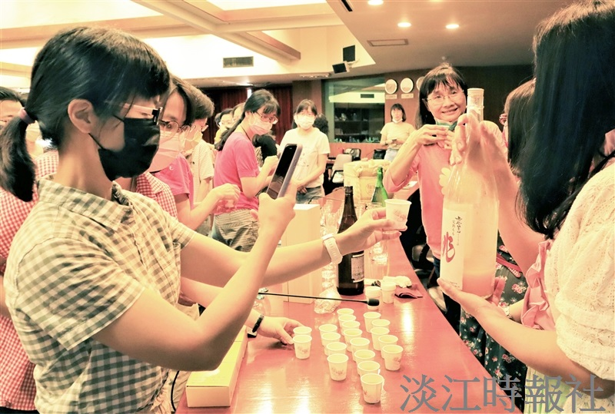
女聯會舉辦「東瀛的瓊漿玉液」講座，會員會興趣盎然地賞酒與品酒。（攝影／羅婉瑄）

